**Контрольные вопросы подготовил студент группы ВТ-22 Воскобоников И. С**

1. Для чего применяется метод искусственного базиса?

2. Как строится вспомогательная задача при работе методом искусственного базиса?

3. Какие основные случаи могут представиться при работе этим методом?

4. Опишите метод больших штрафов. Как составить M-задачу для задачи линейного программирования в канонической форме?

5. Опишите связь между исходной задачей и M-задачей. Как выбирается число M.

6. Как прочесть решение исходной задачи по решению M-задачи?

1. Симплекс-метод применяется к задачам частного вида, у которых система ограничений имеет допустимый базисный вид. Непосредственное отыскание первого допустимого базисного вида системы ограничений обычно очень затруднительно. Существует два метода преодоления этой трудности. Первый из них называется методом искусственного базиса, а второй — методом больших штрафов.

Метод искусственного базиса применяется для решения задач линейного программирования симплексным методом в случае, когда задача не имеет начального опорного решения с базисом из единичных векторов.

2.Введем в нашу систему уравнений дополнительные переменные y1, y2,…, ym следующим образом

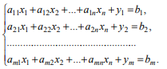

Эта новая система ограничений имеет допустимый базисный вид с базисными переменными y1, y2,…, ym. Новая и исходная системы эквивалентны при условии, что y1, y2, … , ym = 0. Если путем эквивалентных преобразований переменные y1, y2,…, ym вывести из числа базисных, заменяя их другими переменными, и в полученном базисном виде положить y1, y2, … , ym = 0, то мы получим базисный вид исходной системы. Преобразование новой системы к допустимому базисному виду, в котором y1, y2, … , ym являются свободными переменными можно провести в процессе решения следующей вспомогательной задачи линейного программирования

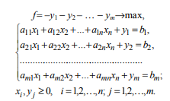

3.При решении этой задачи могут представиться следующие два случая.

1) max f < 0 В этом случае система ограничений задачи не имеет допустимого базисного вида, в котором искусственные переменные y1, y2,…, ym являются свободными. Это означает, что исходная система не имеет допустимого базисного вида, т.е. любая задача линейного программирования в канонической форме с этой системой ограничений недопустима. 2) max f = 0. В этом случае в точке максимума искусственные переменные y1, y2, … , ym = 0. При решении вспомогательной задачи симплексметодом могут встретиться два случая: а) В результате цепочки шагов все искусственные переменные становятся свободными. Полагая их равными нулю, мы получим допустимый базисный вид исходной системы ограничений, который можно использовать при решении исходной задачи симплекс-методом. б) Не все искусственные переменные выводятся из состава базисных. Некоторыми простыми преобразованиями симплекстаблицы всегда можно добиться вывода искусственных переменных из базиса, завершив тем самым подготовку к решению исходной задачи. Для этого следует произвести ряд прямых замещений базисных искусственных переменных еще оставшимися свободными переменными xi . Поскольку в последнем опорном решении y1, y2, … , ym = 0, столбец свободных членов симплекс-таблицы при этом не изменяется.

4.

Пусть задача линейного программирования записана в стандартной форме. Для любого равенства i в котором не содержится дополнительная остаточная переменная, введем искусственную переменную Ri, которая далее войдет в начальное базисное решение. Но поскольку эта переменная искусственная (другими словами, не имеет никакого "физического смысла" в данной задаче), необходимо сделать так, чтобы на последующих итерациях она обратилась в нуль. Для этого в выражение целевой функции вводят штраф.

    Переменная Ri, с помощью достаточно большого положительного числа М, штрафуется путем ввода в целевую функцию выражения –MRi в случае максимизации целевой функции и выражения +MRi — в случае минимизации. Вследствие этого штрафа естественно предположить, что процесс оптимизации симплекс-метода приведет к нулевому значению переменной Ri. Далее следует применить симплекс-метод.

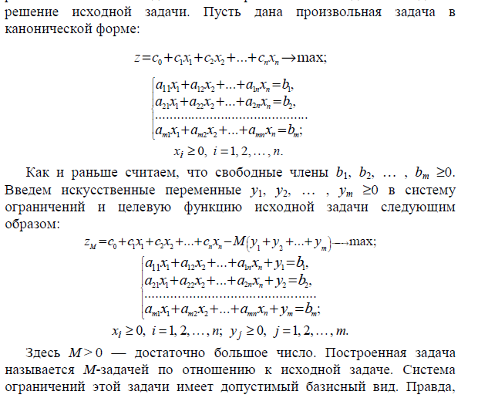

5.

Сформулируем утверждения, устанавливающие связь между решениями исходной задачи и М-задачи.

1. Если в оптимальном решении М-задачи все искусственные переменные равны 0, то соответствующие значения остальных переменных дают оптимальное решение исходной задачи (т.е. https://www.ok-t.ru/studopediaru/baza9/500693504598.files/image593.gif , если https://www.ok-t.ru/studopediaru/baza9/500693504598.files/image595.gif ).

2. Если имеется оптимальное решение М-задачи, в котором хотя бы одна из искусственных переменных отлична от 0, то исходная задача не имеет допустимого решения.

3. Если М-задача не имеет оптимального решения, то исходная задача неразрешима (т.е. если https://www.ok-t.ru/studopediaru/baza9/500693504598.files/image597.gif , то либо https://www.ok-t.ru/studopediaru/baza9/500693504598.files/image599.gif , либо нет ни одного допустимого решения).

Из этих утверждений следует следующее правило решения M-задачи симплекс-методом:

а) Необходимо выбирать последовательность шагов таким образом, чтобы все искусственные неизвестные https://www.ok-t.ru/studopediaru/baza9/500693504598.files/image601.gif , https://www.ok-t.ru/studopediaru/baza9/500693504598.files/image603.gif , https://www.ok-t.ru/studopediaru/baza9/500693504598.files/image605.gif вышли из базиса, т.е. стали свободными.

б) В симплекс-таблице отбросив столбцы для этих неизвестных, получим симплекс-таблицу, дающую оптимальное решение исходной задачи.

в) Если при решении М-задачи получена симплекс-таблица, дающее оптимальное решение, и в этой таблице хотя бы одна искусственная переменная https://www.ok-t.ru/studopediaru/baza9/500693504598.files/image042.gif входит в базис, причем в строке для https://www.ok-t.ru/studopediaru/baza9/500693504598.files/image042.gif свободный член положителен, то исходная задача не имеет ни одного допустимого решения.

6.

1. Если для всех достаточно больших M > 0 M-задача имеет решение, то и исходная задача имеет решение, причем zmax = zMmax, а точка максимума для z может быть получена из точки максимума для zМ отбрасыванием значений искусственных переменных. При этом в точке максимума zМ значения искусственных переменных равны нулю.

2. Если при всех достаточно больших M > 0 М-задача не имеет решения, то и исходная задача не имеет решения. Таким образом, для решения исходной задачи следует выбрать некоторое достаточно большое M и решить M-задачу. Если число M выбрано недостаточно большим, то точка максимума для zM может иметь отличные от нуля значения искусственных переменных. В этом случае определить по решению M-задачи решение исходной задачи нельзя. Обычно число M берётся на порядок больше, чем коэффициенты в системе ограничений и целевой функции исходной задачи. Отметим также, что при введении искусственных переменных нет нужды вводить их во все ограничения задачи. Искусственные переменные можно не вводить в ограничения, содержащие уединённые переменные, знак коэффициентов которых совпадает со знаком соответствующих свободных членов.